

**ТЕХНИЧЕСКАЯ ДОКУМЕНТАЦИЯ ПО КОМПЕТЕНЦИИ**  
**«Бионические человеко-машинные интерфейсы»**

Согласовано:

Главный эксперт JuniorSkills ______________ /А.Н.Плетенец/

Технический директор  
программы JuniorSkills ______________ /А.Л. Абрамовский/

2017

Оглавление

**1. Техническое описание компетенции 3**

**2. Краткое конкурсное задание 7**

**3. Конкурсное задание. 7**

**4. Критерии оценивания 23**

**5. Инфраструктурный лист 30**

**6. План застройки 33**

**7. Инструкция по охране труда и технике безопасности на рабочем месте 34**

**8. Протокол инструктажа по охране труда и технике безопасности 39**

## 1. Техническое описание компетенции

|  |  |  |  |
| --- | --- | --- | --- |
| **Профессиональная сфера** | Нейротехнологии, робототехника, протезирование, медицина. | | |
| **Компетенция** | **Бионические человеко-машинные интерфейсы** | | |
| **Описание компетенции** | Компетенция включает в себя разработку аппаратной и программной части устройств для анализа и обработки биосигналов человека, таких как электромиограмма, электроэнцефалограмма, чсс и пр. Эти устройства могут быть системами управления, мониторами состояния человека, системами биологической обратной связи. Примерами таких систему могут служить экзоскелеты, фитнес-трекеры, мониторы сердечного ритма. | | |
| **Актуальность компетенции** | Использование биоданных человека становится все более распространенным. Особенно это заметно в медицине, военной и производственной промыщелнности. Уже сейчас существует дефицит специалистов способных проектировать устройства для снятия, анализа и обработки биосигналов человека. В будущем спрос на этих специалистов будет значительно расти. | | |
| **Название профессии/специальности** | **Проектировщик бионических человеко-машинных интерфейсов *Альтернативное название:*** *Специалист в области разработки, сопровождения и интеграции технологических процессов и конструирования в области биотехнических систем и технологий* | | |
| **Обобщенная трудовая функция** | Разработка, проектирование, монтаж, сборка, тестирование человеко-машинных интерфейсов и интерфейсов биообъект – машина.  ***Альтернативная обобщенная трудовая функция:*** *Разработка и интеграция биотехнических систем и технологий, в том числе медицинского и биометрического назначения.* | | |
| **Трудовые функции** | **Трудовые действия** | **Профессиональные умения 14+** | **% относительной важности** |
| **1. Обеспечение выполнения техники безопасности и правил эксплуатации биотехнических систем.** | 1.1. Проверка и подготовка к работе биотехнических систем и устройств | - визуальная проверка рабочих устройств  - проверка целостности и работоспособности устройств  - пользование электроинструментом  - оказание первой медицинской помощи  - подключение био- и нейродатчиков  - запуск приложения для анализа и обработки био- и нейросигналов  - устранение простейших ошибок работы человеко-машинных и нейро- интерфейсов | 20% |
| **2. Проектирование биотехнических систем и технологий** | 2.1 Проектирование деталей и узлов биотехнических систем медицинского и биометрического назначения в соответствии с техническим заданием. | * Выполнять проектирование деталей и узлов биотехнических систем медицинского и биометрического назначения в соответствии с техническим заданием * Знать назначение, конструктивные особенности, параметры. характеристики типовых элементов в биотехнических системах медицинского и биометрического назначения | 25% |
| 2.2 Оформление законченных проектно-конструкторских работ | * Оформлять законченные проектно-конструкторские работы в предметной сфере биотехнических систем и технологий * Умение документировать свою работу (использованные средства и параметры) для возможности независимого воспроизведения результатов. |
| 2.3 Контроль соответствия разрабатываемых проектов и технической документации на изделия и устройства медицинского и биометрического назначения нормативным документам | * Осуществлять контроль соответствия разрабатываемых проектов и технической документации на детали и узлы биотехнических систем медицинского и биометрического назначения нормативным документам |
| **3. Конструирование биотехнических систем** | 3.1 Сборка и наладка оборудования биотехнических систем медицинского и биометрического назначения | * Выполнять монтаж узлов биотехнических систем медицинского и биометрического назначения * Выполнять настройку узлов систем медицинского и биометрического назначения * выбирать необходимый микроконтроллер с функциональными характеристиками, необходимыми для решения конкретной технической задачи * монтаж электрических схем методом без пайки и методом пайки * схемотехника | 30% |
| 3.2 Создание и настройка программного обеспечения для функционирования биотехнических систем | - выбор среды программирования  - настройка взаимодействия ПО с биотехнической системой  - знания стандартных библиотек для анализа данных и взаимодействия с микроконтроллерами  - сбор и анализ исходных данных для проектирования  - написание и отладка программ |
| 3.3 Поверка биотехнических систем медицинского и биометрического назначения | * Умение отличать физиологический сигнал, от артефактного * Умение устранять проявления артефактных участков в сигнале * умение проверять радиоэлектронные, механические детали, электрические схемы, механические узлы биотехнических систем * умение устранять дефекты электрических схем, механических узлов и заменять необходимые компоненты |
| **4. Организация процессов создания и интеграции биотехнических систем и технологий** | 4.1 Составление инструкций по эксплуатации оборудования и программного обеспечения биотехнических систем | * составлять инструкции формирования управляющих команд для произвольных пользователей * составлять инструкции по правильному подключению устройства (как к машине, так и к биообъекту) для произвольных пользователей * составлять инструкции по использованию созданного ПО для произвольных пользователей | 15% |
| 4.2 Подготовка отдельных заданий для исполнителей, участвующих в проектировании и конструировании биотехнических систем и технологий | * Умение выделять независимые части процесса, определять временные ограничения на реализацию каждого этапа. * Умение оценивать навыки и знания исполнителей. * Умение распределять задачи |
| **5. Понимание и умение применять в лабораторной практике принципов биоэтики** | 5.1. Понимание принципа непричинения необоснованных страданий подопытным живым существам и умение его применять на практике. | * понимание обязательности предотвращения или минимизации дискомфорта животного, стресса и/или боли и умение этот принцип реализовывать на практике * понимание принципа, что исследования, в которых вносятся изменения в мозг и нервную систему животных должны быть основаны на предшествующих теоретических исследованиях * понимание принципа что животные, выбранные для исследования должны быть соответствующего вида и в минимальном количестве, необходимом для получения достоверных результатов. * понимание принципа, что послеоперационный уход за животными должны свести к минимуму дискомфорт, боль и/или стресс. Уровень этого ухода должен быть эквивалентным принятой практике в области ветеринарной медицины, умение оказывать данный уход. | 10% |
|  | 5.2. Понимание основных принципов добровольного информированного согласия, прозрачности, безопасности и конфиденциальности. | * понимание прицнипа обязательности получения добровольного информированного согласия участников на нейроисследование. * понимание принципа, что исследователь должен принимать все разумные меры для обеспечения того, чтобы участники никоим образом не пострадали или необоснованно находились в напряженном состоянии в результате их участия в исследованиях, знание этих мер и умение их принимать на практике. * понимание принципа, что исследователь может опубликовать нейроданные участников эксперимента только обезличенно и в контексте, не позволяющем идентифицировать личности участников. |  |
|  | 5.3. Понимание основных принципов влияния технологий на общество, научной этики. | * понимание концепции социальной ответственности ученого, как обязательства прилагать разумные, гуманные и адекватные действия для развития диалога между научными кругами и обществом, устранения всяческой дискриминации в отношении научного образования и пользования благами науки, а также результатов научных исследований,укрепления научной культуры и ее мирного применения, а также содействия использованию научных знаний для обеспечения устойчивого мира и развития. |  |

## 2. Краткое конкурсное задание

**Описание компетенции**

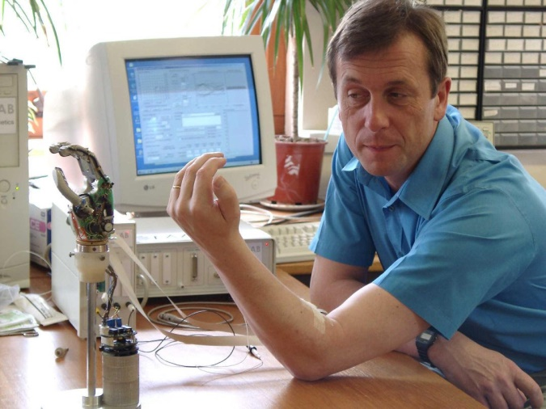

Компетенция «Бионические человеко-машинные интерфейсы» включает в себя разработку аппаратной и программной части устройств для анализа и обработки биосигналов человека, таких как электромиограмма, электроэнцефалограмма, чсс и пр. Эти устройства могут быть системами управления, мониторами состояния человека, системами биологической обратной связи. Примерами таких систему могут служить экзоскелеты, фитнес-трекеры, мониторы сердечного ритма.

**Контекст задания:**

Сегодня у большинства есть пульсометры или фитнес-трекеры, которые диагностируют наш сон и физическую активность. Современные устройства все теснее взаимодействуют с человеком и таких устройств становится все больше. Данная тенденция только растет, поэтому каждый человек из технической сферы для того, чтобы оставаться востребованным в будущем должен понимать принципы бионического человеко-машинного взаимодействия и иметь навыки работы с такими системами.

**Конкурсное задание по компетенции «Бионические человеко-машинные интерфейсы»**

**Возрастные группа 14+**

**Задание:**

Разработать и создать устройство, включающее бионическую систему управления для производственного манипулятора и систему допуска к управлению по состоянию оператора. При помощи данного устройства и манипулятора переместить груз по заданным траекториям.

**Модули задания:**

1. Создание бионической системы управления
2. Разработка и сборка системы мониторинга состояния человека
3. Комплексное использование биоданных
4. Тестирования устройства и его калибровка

## 3. Конкурсное задание.

***Возрастная группа 14+.***

Конкурсное задание включает в себя следующие разделы:

*3.1. Введение.*

*3.2. Формы участия в чемпионате.*

*3.3. Задание для чемпионата.*

*3.4. Модули задания и необходимое время на их выполнение.*

*3.5. Критерии оценки.*

*3.6. Необходимые приложения.*

**3.1. Введение.**  
**3.1.1. Название профессиональной компетенции:**

Bionic human-machine interface. **Бионические человеко-машинные интерфейсы.**  
**3.1.2. Описание профессиональной компетенции.**  
Компетенция включает в себя разработку аппаратной и программной части устройств для анализа и обработки биосигналов человека, таких как электромиограмма, электроэнцефалограмма, чсс и пр. Эти устройства могут быть системами управления, мониторами состояния человека, системами биологической обратной связи. Примерами таких систему могут служить экзоскелеты, фитнес-трекеры, мониторы сердечного ритма.  
**3.1.3. Сопроводительная документация**  
Конкурсное задание содержит лишь информацию, относящуюся к  
характеристике объема задания и основным видам деятельности при его выполнении.  
Для подготовки участников к чемпионату по данной компетенции необходимо  
использовать следующие документы:  
▪ Техническое описание компетенции;  
▪ Правила техники безопасности и охраны труда;  
▪ Критерии оценки (файлы *.xls);  
▪ Инфраструктурный лист.  
**3.2. Формы участия в Чемпионате.**  
Чемпионат предполагает командное участие (команда состоит из двух  
человек), поэтому конкурсное задание рассчитано на командное выполнение.  
**3.3. Задание для Чемпионата.**  
Участники чемпионата получают текстовое описание задания, детали необходимые для выполнения конкурсного задания, техническую документацию к предусмотренным деталям и инструменты необходимые для выполнения конкурсного задания. Конкурсное задание имеет несколько модулей,  
выполняемых последовательно. Каждый выполненный модуль оценивается отдельно.  
Выполнение задания включает в себя:

▪ чтение технических заданий;  
▪ монтаж устройства по заданным эскизам;  
▪ разработка устройства приборов;  
▪ создание эскизов схем;  
▪ обработку аналогового сигнала;  
▪ написание управляющих программ

▪ использование человеко-машинных интерфейсов  
▪ тестирование и отладка человеко-машинных интерфейсов;  
  
Окончательные аспекты критериев оценки уточняются членами жюри. Оценка  
производится в соответствии с утвержденной экспертами схемой оценки. Если  
участник конкурса не выполняет требования техники безопасности, подвергает  
опасности себя или других конкурсантов, такой участник может быть отстранен от  
конкурса.  
Время и детали конкурсного задания в зависимости от конкурсных условий  
могут быть изменены членами жюри.  
Конкурсное задание должно выполняться помодульно. Оценка также  
происходит от модуля к модулю.  
Передача файлов внутри команды осуществляется через флешку или по  
организованной локальной сети (без выхода в интернет). Перед началом  
соревнований чистоту флешки проверяет технический эксперт. В перерывах между выполнениями модулей, флешки хранятся у главного эксперта.  
**3.4. Модули задания и необходимое время.**

|  |  |  |
| --- | --- | --- |
| № п/п | Название | Необходимое время |
| 1 | Создание бионической системы управления | 4 астрономических часа |
| 2 | Разработка и сборка системы мониторинга состояния человека | 4 астрономических часа |
| 3 | Комплексное использование биоданных | 2 астрономических часа |
| 4 | Тестирование устройства и его калибровка | 2 астрономических часа |

**Модуль 1.**

**Создание бионической системы управления**

**Описание задачи**

Необходимо разработать и построить бионическую систему управления согласно техническому заданию. Разрешается использовать электромиографический и/или электроэнцефалографический сигнал.   
**Техническое задание**

Разработать систему позволяющую управлять производственным манипулятором.  
В распоряжении участников есть оборудование, использование которого ограниченно и измеряется в условных единицах:  
1) За каждый использованный датчик электромиограммы в конечном устройстве Задания 1 с команды снимается 2 условные единицы

2) За каждый использованный датчик электроэнцефалограммы в конечном устройстве Задания 1 с команды снимается 1 условная единица.  
Каждая команда изначально имеет 8 условных единиц.   
За **1 неиспользованную** единицу – команда получает **4 балла**

За **2 неиспользованные** единицы – команда получает **6 баллов**

За **3 неиспользованные** единицы – команда получает **10 баллов**

**Баллы начисляются только в случае полноценного функционирования системы!**

Под полным функционированием системы подразумевается возможность управления (установки любого угла) для всех сервоприводов манипулятора, за исключением сервопривода захвата – для захвата достаточно переключения между двумя состояниями: «схватить»/«отпустить».   
В построенной системе должно быть:  
1) Наличие тумблера/кнопки включения/выключения питания всей системы и отутствие каких-либо иных кнопок и тумблеров, добавленных участником

2) Наличие светодиода для каждого используемого датчика (электромиограммы или электроэнцефалограммы), который должен загораться при активации соответствующего датчика. Если активируется несколько датчиков – должны загораться несколько соответствующих светодиодов.  
3) Система должна позволять передвигать манипулятор в любую точку рабочей зоны манипулятора.  
4) Система должна иметь возможность хватать и отпускать предметы.

5) К одной мышце должно подключатся не более 1 датчика электромиограммы

6) Аппаратная часть собираемая участником должна быть собрана аккуратно с учетом техники безопасности.

**Задание:**

1. Загрузите программный код manipulator_js_bitronics_new.ino в контроллер Arduino
2. Соберите на макетной плате систему «базовой» комплектации – 2 ЭМГ сенсора, 2 светодиода и 2 подключенных серво.
3. Проверьте все узлы системы на предмет соблюдения техники безопасности, особенно проверяйте полярность подключения деталей и возможность короткого замыкания!
4. Подключите Arduino к макетной плате
5. Подключите питание и протестируйте систему, при необходимости устраните неполадки
6. Позовите экспертов для оценки работоспособности базовой версии (задействованы 2 ЭМГ сенсора, выполняются 3 команды).
7. Определитесь при помощи каких датчиков и какого их количества вы будете строить основную систему.
8. Сделайте эскиз схемы устройства
9. Установите на макетную плату все необходимые электронные компоненты согласно эскизу и правилам их подключения в технической документации.
10. Проверьте все узлы системы на предмет соблюдения техники безопасности, особенно проверяйте полярность подключения деталей и возможность короткого замыкания!
11. Отредактируйте базовый программный код manipulator_js_bitronics_new.ino устройства под требования задания
12. Подключите Arduino к макетной плате
13. Подключите к системе питание, проверьте ее работоспособность.
14. Устраните неполадки при их наличии и внесите коррективы при необходимости.
15. Внесите коррективы в эскиз схемы при необходимости
16. Завершите сборку системы – оптимизируйте программный код, поправьте все соединения на макетной плате, закрепите все используемые компоненты

**Задание считается завершенным, когда:**  
1. Система является полноценно функционирующей.

2. Сделан эскиз схемы устройства

***Технические характеристики и особенности компонент.***

*ЭМГ датчик (датчик электромиографии)*

Датчик представляет собой печатную плату размером 30х40 мм, которая предназначена для усиления электромиографических сигналов (приблизительно в 5000 раз). Снятие сигналов осуществляется с помощью одноразовых электродов ЭКГ. Для корректной работы одного канала устройства необходимо организовать соответствующую схему отведений: расположить два электрода на мышце, вдоль роста мышечных волокон, а еще один электрод, прикрепить к месту без мышц, например, к локтю - это так называемый референсный электрод, относительно которого измеряются электрические сигналы мышцы.

После усиления ЭМГ сигнала такой платой, он поступает на вход аналогово-цифрового преобразователя Arduino и, после оцифровки, передается на ПК для последующей обработки либо обрабатывается непосредственно на Arduino. Низкое потребление тока (около 10 ма) и питающего напряжения (5 В) позволяет подключать модуль напрямую к Arduino, без задействования промежуточных преобразователей сигнала и специальных делителей напряжений, которые используются в подобных заводских конструкциях для получения двуполярного сигнала - подобный раздвоитель уже встроен на самой плате усилителя.

В основе работы модуля заключена регистрация биоэлектрических потенциалов, возникающих на поверхности кожи при сокращении мышечных волокон.

Модуль выполнен в виде квадратной платы с 3 штырьковыми контактами: сигнал (OUT), питание (+5B/VCC) и земля(GND).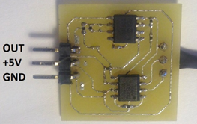

Для работы модуля необходимо подключить контакт GND к контакту GND на плате Arduino UNO, контакт +5В/VCC соответственно к +5В Arduino UNO, а контакт OUT к одному из аналоговых входов (Analog IN) Arduino UNO. Схема подключения представлена ниже 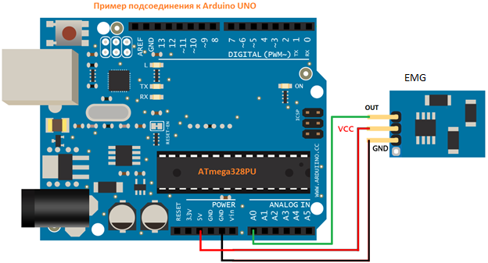

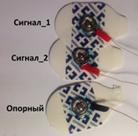

Для работы модуля необходимо с помощью соединительных проводов из комплекта подключить к нему три электрода.

Два из них (Сигнал_1 и Сигнал_2) помечены красным – это электроды, которые непосредственно снимают биоэлектрический потенциал с поверхности кожи и передают его в модуль.

Третий электрод (Опорный) служит для выравнивания потенциалов тела и вашего устройства и обеспечивает устойчивую работу модуля.

Для измерения мышечных импульсов необходимо разместить сигнальные электроды близко друг к другу непосредственно на саму мышцу, а опорный электрод разместить поблизости в районе сустава. При этом расстояние

между центрами сигнальных электродов не должно превышать 2,5 см. Пример расположения электродов для регистрации:

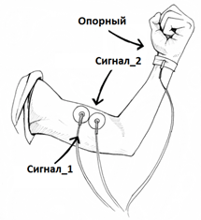

При сокращении мышцы на поверхности кожи возникает биоэлектрический потенциал, который регистрируется модулем и имеет вид:

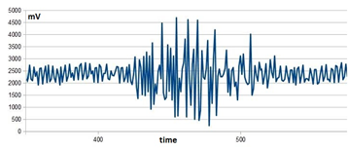

*ЭЭГ датчик (датчик электроэнцефалографии)*

По принципу функционирования данный модуль схож с сенсором ЭМГ, однако, имеет более высокий коэффициент усиления сигнала (около 100 000 раз), что связано с крайне низкими амплитудами ЭЭГ-сигналов. Плата имеет размер 40х30мм, подключение к человеку осуществляется с помощью специальной головной повязки и прищепки-контакта, которая крепит за мочку уха и служит референсным (опорным) электродом, относительно которого осуществляется измерение ЭЭГ-сигналов.

С помощью программы-обработчика, входящей в ПО Bitronics, пользователи могут ознакомиться как с исходным сигналом ЭЭГ, а также с выделяемыми из него “волнами”.   
Схемы подключения электронных компонент: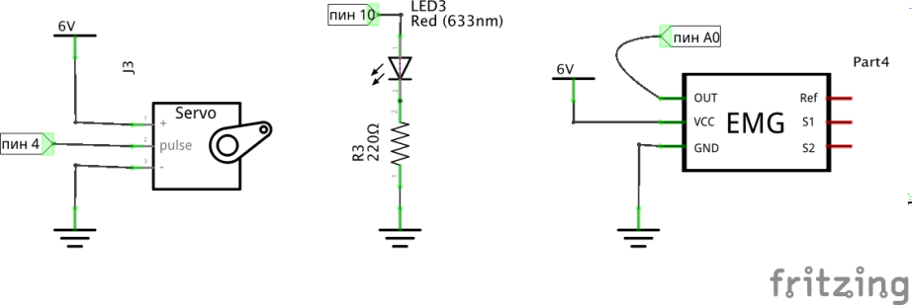

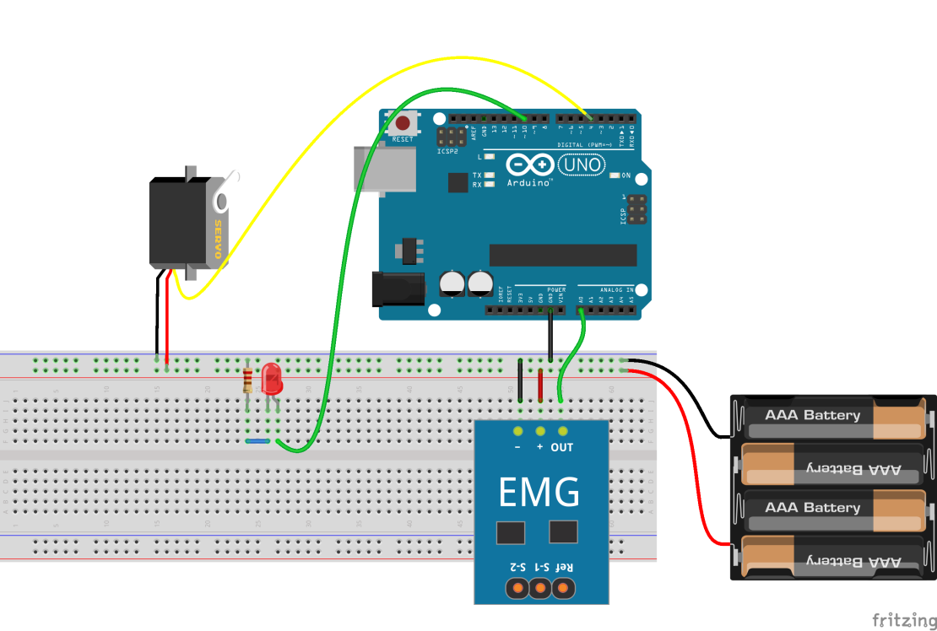

***Заключительные положения:***

* *Техническая документация по все остальным электронным компонентам предоставляется вместе с данными компонентами, если данная информация необходима.*
* *Программный код manipulator_js_bitronics_new.ino предоставляется вначале соревнований*

**Модуль 2. Разработка и сборка системы мониторинга состояния человека.**

**Описание задачи**

Необходимо разработать и построить систему, позволяющую управлять производить мониторинг и анализ состояния человека по заданному техническому заданию.   
**Техническое задание.**  
Параметрами для наблюдения являются частота сердечных сокращений (ЧСС или пульс), а также кожно-гальваническая реакция (GSR – galvanic skin reaction). Для построения системы можно использовать датчики пульса и GSR, а также любые электронные компоненты, полученные участником на конкурсной площадке, кроме датчиков ЭМГ и ЭЭГ.

В построенной системе должно быть:  
1) Красный и зеленый светодиод (индикация блокировки и допуска соответственно), бузер.

2) Процесс калибровки должен запускаться с 5 секундной задержкой по нажатию кнопки и сопровождаться кратким сигналом бузера.

3) Процесс непосредственной калибровки (считывание данных) должен сопровождаться свечением обоих светодиодов

4) Окончание калибровки должно сопровождаться 2х секундным сигналом бузера и переключением светодиодов в режим поочередного мигания

5) На экран должно выводиться рассчитанное калибровочное значение пульса (ударов/мин) и сопротивления кожи (в условных единицах)

6) Процесс «допуска» должен запускаться с 5 секундной задержкой по нажатию кнопки и сопровождаться кратким сигналом бузера.  
**(Процесс «допуска» не должен запускаться до окончания процесса калибровки!)**

6) Процесс «допуска» должен сопровождаться миганием обоих светодиодов

7) Окончание «допуска» должно сопровождаться 2х кратным коротким сигналом бузера и зажиганием соответствующего светодиода

8) Красный светодиод должен загораться, когда показатели испытуемого находятся за пределами нормы

9) Когда светиться красный светодиод бузер должен выдавать звук с любой частотой

10) Зеленый светодиод должен загораться, когда показатели испытуемого находятся в пределах нормы.

11) И для калибровки, и для «допуска» данные должны сниматься в течении 1-й минуты

**Определение отклонения от нормы**  
***1 случай.***  
ЧСС отклоняется от калибровочного значения (пункт 5) более чем на 20%

***или***

показания GSR датчика отклоняются более чем на 10% от возможной амплитуды

***2 случай.***

ЧСС отклоняется от калибровочного значения (пункт 5) более чем на 10%

***и***

показания GSR датчика отклоняются более чем на 5% от возможной амплитуды

**Задание:**

1. Спроектируйте схему разрабатываемого устройства согласно ТЗ
2. Сделайте эскиз спроектированной схемы
3. Согласно эскизу установите на макетную плату все необходимые электронные компоненты
4. Проверьте все узлы системы на предмет соблюдения техники безопасности, особенно проверяйте полярность подключения деталей и возможность короткого замыкания!
5. Загрузите программный код в контроллер Arduino
6. Подключите Arduino к макетной плате
7. Подключите к системе питание, проверьте ее работоспособность.
8. Устраните неполадки при их наличии и внесите коррективы при необходимости.
9. При необходимости обновите эскиз системы (в соответствии с внесенными изменениями)
10. Завершите сборку системы – оптимизируйте программный код, поправьте все соединения на макетной плате, закрепите все используемые компоненты

**Задание считается завершенным, когда:**  
1. Сделан эскиз схемы устройства

2. Система собрана

3. Программный код системы написан и загружен в контроллер.

***Технические характеристики и особенности компонент.***

*Датчик пульса*

Модуль «Optical Pulsometr» позволит Вам измерить пульс прямо с пальца или кисти без использования дополнительных электродов. Для проведения измерений достаточно приложить палец к считывающему элементу сенсора, который состоит из светодиода и фотодиода. Изменение объема крови приводит к тому, что фототок диода модулируется кривой, соответствующей работе сердца. Сигнал с фотодиода усиливается, передается на аналогово-цифровой преобразователь Arduino UNO и далее передается на ПК для его дальнейшей визуализации

Работа модуля основана на изменении светопроницаемости пальца. А именно за счет того, что богатая кислородом кровь более светопроницаема (артериальная кровь ярче, чем венозная). Сердце, перекачивая кровь по телу, доставляет кровь, богатую кислородом, от легких к пальцам и забирает кровь, которая отдала весь связанный кислород, что тем самым меняет светопроницаемость пальца. Заметить это невооруженным глазом невозможно, однако с помощью светочувствительной электронике это становится реально!

Модуль выполнен в виде квадратной платы с 3 штырьковыми контактами: сигнал (OUT), питание (+5B) и земля(GND).

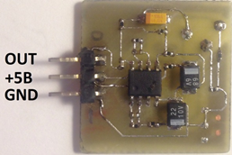

На обратной стороне платы расположено два светодиода и фотодиод, которые позволяют считать пульс.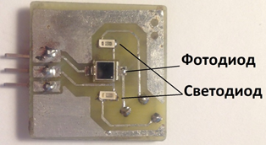

Для работы модуля необходимо подключить контакт GND к контакту GND на плате Arduino UNO, контакт +5В соответственно к +5В Arduino UNO, а контакт OUT к одному из аналоговых входов (Analog IN) Arduino UNO. Пример подключения показан ниже:

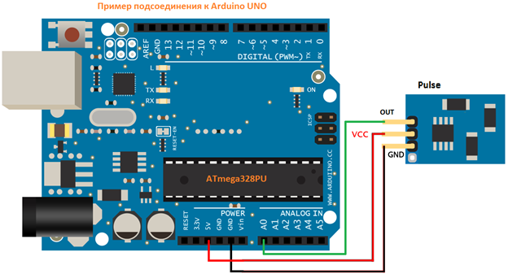

После чего необходимо настроить АЦП в скетче для Arduino UNO на соответствующий канал, к которому Вы подключили модуль. Затем оцифрованное значение можно передать на Ваш ПК или смартфон.

После того, как Вы подадите питание на модуль, на обратно стороне должно загореться два ярких зеленых светодиода. Для проведения измерений достаточно приложить палец к светодиодам таким образом, что бы одновременно закрыть оба.

Не стоит сильно давить на палец! Иначе Вы передавите капиляры пальцы, и туда будет поступать значительно меньше крови, что осложнит измерение пульса.

Пример сигнала, получаемого с помощью модуля:

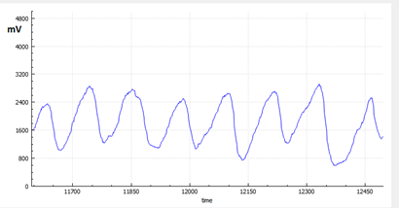

*GSR датчик*

Уже давно было замечено, что степень запотевания таких частей человеческого тела, как ладони, подмышки, ступни - зависит от уровня стресса человека: чем выше уровень стресса, тем сильнее происходит выделение пота, и тем сильнее происходит изменение сопротивления кожи (вспомните школьные годы: как пробивает в пот, когда Вы не знаете ответа на вопрос).

С помощью модуля можно качественно определить изменение уровня стресса: резкие изменения показаний будут с большой степенью вероятности соответствовать причине резкого появления стрессового состояния.

Плата устройства имеет размеры 40х30мм, подключение к телу человека осуществляется с помощью двух проводящих лент на липучках, с помощью которых контакты должны быть плотно закреплены на пальцах испытуемого. Измеряемый сигнал усиливается и передается на вход аналогово-цифрового преобразователя Arduino Uno, а далее передается на ПК для дальнейшей обработки .

***Заключительные положения:***

* *Техническая документация по все остальным электронным компонентам предоставляется вместе с данными компонентами, если данная информация необходима.*

**Модуль 3. Комплексное использование биоданных**

**Описание задачи**

Необходимо совместить систему из задания 1 (Система 1) и систему из задания 2 (Система 2) таким образом, чтобы пользователем этих систем являлся **один** человек. При этом необходимо чтобы работа Системы 1 была возможна лишь в случае индикации зеленого светодиода Системы 2 (допуск/состояние пользователя системы в норме). В случае красной индикации на Системе 2 (блокировка/состояние пользователя системы за пределами нормы), работа Системы 1 должен блокироваться.   
До окончания процесса «допуска» работа Системой 1 должна быть заблокирована.  
Система 1 и Система 2 могут быть связаны любыми средствами – беспроводная передача данных, проводная передача данных, пересборка в единое устройство.

**Задание:**

1) Выбрать метод совмещения систем

2) Совместить системы согласно выбранному методу

3) Провести корректировку программного кода

**Задание считается завершенным, когда:**  
1. Обе системы объединены в одну

**Модуль 4. Тестирование устройства и его калибровка**

**Описание задания.**

Используя систему из задания 3 необходимо перенести груз из точки А в точку В вдоль 3 заданных траекторий. Потеря груза и выходы грузом за траекторию штрафуются. Время прохождения каждой трассы не более 3 минут.

**Задание:**

1. Запустить систему, построенную в задании 3

2. Выбрать участника, управляющего системой.

3. Перенести груз вдоль заданных траекторий

4. Провести калибровку системы и программного кода для улучшения работы системы

5. Продемонстрировать работу системы

**Задание считается завершенным когда:**  
1. Участник команды используя построенную систему либо перенес груз вдоль траектории, либо превысил время прохождения траектории (3 минуты)

***Заключительные положения:***

* *Макеты траекторий предоставляются в начале соревнований. Размер поля не должен превышать характерную рабочую зону манипулятора предоставляемого для соревнований.*

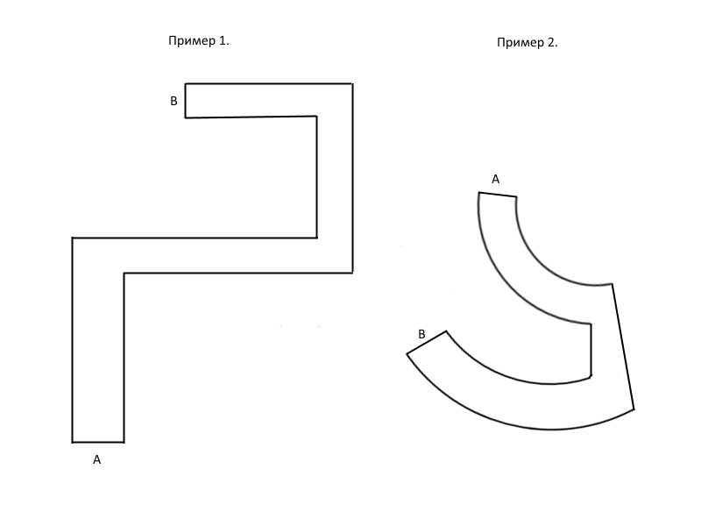

**3.5 Критерии оценки**

В данном разделе определены критерии оценки и количество начисляемых баллов (субъективные и объективные). Общее количество баллов задания/модуля по всем критериям составляет 100.

|  |  |  |  |  |
| --- | --- | --- | --- | --- |
| Раздел | Критерий | Оценки | | |
| Субъективная (если это применимо) | Объективная | Общая |
| A | Модуль 1. Создание бионической системы управления | 0 | 38,00 | 38,00 |
| B | Модуль 2. Разработка и сборка системы мониторинга состояния человека | 0 | 20,00 | 20,00 |
| C | Модуль 3. Комплексное использование биоданных | 2,00 | 5,00 | 7,00 |
| D | Модуль 4. Тестирование устройства и его калибровка | 0 | 30,00 | 30,00 |
| E | SoftSkills | 5,00 | 0 | 5,00 |
| ИТОГО: | | 7,00 | 93,00 | 100,00 |

**Субъективные оценки** – баллы начисляются по шкале от 1 до 10.

## 4. Критерии оценивания

|  |  |  |  |  |
| --- | --- | --- | --- | --- |
|  | **Skill name** |  |  |  |
|  | Бионические человеко-машинные интерфейсы |  |  |  |
|  | **Criteria** | **Mark** |  |  |
| A | Создание бионической системы управления | 38,00 |  |  |
| B | Разработка и сборка системы мониторинга состояния человека | 20,00 |  |  |
| C | Комплексное использование биоданных | 7,00 |  |  |
| D | Тестирование устройства и его калибровка | 30,00 |  |  |
| E | SoftSkills | 5,00 |  |  |
| Aspect Type O = Obj S = Sub | Aspect - Description | For Objective Assessment Only | | Max Mark |
| Requirement or Nominal Size | Add - (Extra Aspect Information) |
|  |  |  |  |  |
| О | Наличие кнопки включение/отключения |  |  | 1,00 |
| O | Наличие светодиода индикации у каждого датчика |  |  | 1,00 |
| O | Установка компонент на макетную плату |  | Все элеткронные компоненты установленны правильно | 1,00 |
| O | Подключение Arduino к компьютеру |  | Плата подсоединена к компьютеру | 1,00 |
| O | Запущена среда разработки |  |  | 0,50 |
| O | Правильно выбран тип платы в среде разработки |  |  | 0,50 |
| O | Правильно выбран номер порта в среде разработки |  |  | 0,50 |
| O | Загружен базовый скетч |  | Базовый скетч скомпилирован и загружен в плату ардуино | 1,00 |
| O | Ардуино правильно подключена к макетной плате |  |  | 1,00 |
| O | Подключение электродов |  | Все используемые электроды (кроме индифирентных располагаются на мышечном волокне) | 0,50 |
| O | Подключение электродов |  | Растояние между центрами электродов одного сенсора не превышает 2 см | 1,00 |
| O | Подключение индифирентных электродов |  | Все используемые индифирентные электроды подключены правильно. ( электроды располагаются на суставах, напр., локтевой, запястный) | 1,00 |
| O | Подключение электродов к сенсору |  | Электроды правильно подключены к сенсорам | 1,00 |
| O | Подключение сенсоров |  | Сенсоры правильно подключены к плате Ардуино | 1,00 |
| O | Подключение манипулятора к плате Ардуино |  | Манипулятор подключен правильно | 1,00 |
| O | Подключение источников питания к системе |  | Источники питания правильно подключены к система (раздельно Ардуино/манипулятор) | 1,00 |
| O | Входной сигнал регистрируется без артефактов |  | Нет помех, внезапных скачков значений и тд | 1,00 |
| O | Оптимизированы пороги срабатывания |  | Сенсоры четко улавливают команды - мышца напряжена - логическое ДА, не напряжена - логическое НЕТ. Нет скачков значений | 1,00 |
| O | манипулятор получает и выполняет команды (базовая версия) |  | управляется полностью один серво, у второго серво движение в одном направлении | 1,00 |
| O | Наличие эскиза схемы устройства |  |  | 1,00 |
| O | Дополнительные компоненты установлены в соответствии с эскизом схемы |  |  | 1,00 |
| O | оптимизирован код под количество датчиков |  | Скетч переписан и дополнен под выбранное количество и тип используемых датчиков | 1,00 |
| O | Сервопривод 1 управляется |  | По желанию задается любой угол поворота/для зажима два положения "схватить"/"отпустить" | 1,00 |
| O | Сервопривод 2 управляется |  | По желанию задается любой угол поворота/для зажима два положения "схватить"/"отпустить" | 1,00 |
| O | Сервопривод 3 управляется |  | По желанию задается любой угол поворота/для зажима два положения "схватить"/"отпустить" | 1,00 |
| O | Сервопривод 4 управляется |  | По желанию задается любой угол поворота/для зажима два положения "схватить"/"отпустить" | 1,00 |
| O | Индикация светодиодами работы серво 1 |  | Уникальная индикация каждого движени серво (например вращение по часовой - светодиод 1и2, вращение против часовой - светодиод 3и4) | 1,00 |
| O | Индикация светодиодами работы серво 2 |  | Уникальная индикация каждого движени серво (например вращение по часовой - светодиод 1и2, вращение против часовой - светодиод 3и4) | 1,00 |
| O | Индикация светодиодами работы серво 3 |  | Уникальная индикация каждого движени серво (например вращение по часовой - светодиод 1и2, вращение против часовой - светодиод 3и4) | 1,00 |
| O | Инидкация светодиодами работы серво 4 |  | Уникальная индикация каждого движени серво (например вращение по часовой - светодиод 1и2, вращение против часовой - светодиод 3и4) | 1,00 |
| O | Выбор оптимального количества и типа сенсоров. |  | Система построенна с минимальными затратами, максимальным удобством и реализацией обозначенного функционала. (начисление за неиспользованные условные единицы: 1 ед. - 4 б  2 ед. - 6 б  3 ед. - 10 б) | 10,00 |
|  |  |  |  |  |
|  |  |  |  |  |
| Aspect Type O = Obj S = Sub | Aspect - Description | For Objective Assessment Only | | Max Mark |
| Requirement or Nominal Size | Add - (Extra Aspect Information) |
|  |  |  |  |  |
| O | Сделан эскиз схемы устройства |  |  | 1,00 |
| O | Наличие необходимых компонент |  | Используется красный и зеленый светодиод, бузер | 1,00 |
| O | Подключение сенсора пульса |  | Сенсор пульса подключен правильно | 1,00 |
| O | Подключение сенсора КГР |  | Сенсор КГР подключен правильно | 1,00 |
| O | Регистрация пульса |  | Система считает и регистрирует пульс | 0,50 |
| O | Регистрация КГР |  | Система регистрирует сопротивление кожи | 0,50 |
| O | Запуск калибровки |  | Процесс калировки запускается с 5 секундной задержкой по нажатию клавиши и сопровождаться кратким сигналом бузера | 1,00 |
| O | Индикация калибровки |  | Калибровка сопровождается свечением обоих светодиодов | 1,00 |
| O | Калибровка нормы пульса |  | Система калибрует "нормальное" значение пульса при запуске калибровки в течении 60сек | 1,00 |
| O | Калибровка нормы сопротивления кожи |  | Система калибрует "нормальное" значение сопротивления кожи при запуске калибровки в течении 60сек | 1,00 |
| O | Завершение калибровки |  | Окончание калибровки должно сопровождаться 2х секундным сигналом бузера и переключением светодиодов в режим поочередного мигания | 1,00 |
| O | Вывод калибровочных значений на экран |  | на экран выводится рассчитанное калибровочное значение | 1,00 |
| O | Запуск "допуска" |  | Процесс "допуска" запускается с 5 секундной задержкой по нажатию клавиши и сопровождаться кратким сигналом бузера | 1,00 |
| O | Поочередность операций |  | Процесс «допуска» не запускается до окончания процесса калибровки | 1,00 |
| O | Индикация процесса "допуска" |  | Во время процедуры "допуска" одновременно мигают светодиод допуска и блокировки | 1,00 |
| O | Расчет поточного пульса |  | Система рассчитывает поточное значение пульса при запуске "допуска" в течении 60сек | 1,00 |
| O | Расчет поточного сопротивления кожи |  | Система рассчитывает поточное значение сопротивления кожи при запуске "допуска" в течении 60сек | 1,00 |
| O | Завершение процесса "допуска" |  | Окончание "допуска" должно сопровождаться 2х кратным коротким сигналом бузера и зажиганием соответствующего светодиода | 1,00 |
| O | Вывод поточных значений на экран |  | на экран выводится рассчитанное поточное значение | 1,00 |
| O | Индикация блокировки красным светодиодом |  | При выходе показателей за пределы нормы во время "допуска" загорается красный светодиод | 1,00 |
| O | Работа бузера |  | Во время работы красного светодиода (индикатор нахождения показателей за пределами нормы) работает бузер | 1,00 |
| O | Индикация допуска зеленым светодиодом |  | При нахождении показателей в пределах нормы во время "допуска" загорается зеленый свтеодиод | 1,00 |
| O | Срабатывание блокировки от пульса |  | Срабатывание при отклонении ЧСС от калибровочного значения более чем на 20% | 1,00 |
| O | Срабатывание блокировки от сопротивление кожи |  | Срабатывание при отклонении сопротивления кожи от калибровочного значения более чем на 10% | 1,00 |
| O | Срабатывание блокировки от пульса и сопротивления кожи |  | Срабатывание при отклонении ЧСС от калибровочного значения более чем на 10%  и отклонении сопротивления кожи более чем на 5% от возможной амплитуды | 1,00 |
|  |  |  |  |  |
|  |  |  |  |  |
| Aspect Type O = Obj S = Sub | Aspect - Description | For Objective Assessment Only |  | Max Mark |
|  | Requirement or Nominal Size | Add - (Extra Aspect Information) |  |
|  |  |  |  |  |
| O | Системы совмещены |  | Система управления и система мониторинга работаю вместе (совмещены любым путем) | 1,00 |
| S | Сборка устройста |  | Финально устройство собранно аккуратно | 2,00 |
| O | До окончания калибровки работа Системы 1 заблокированна |  |  | 1,00 |
|  | До окончания процедуры "допуска" работа Системы 1 заблокированна |  |  | 1,00 |
| O | При индикации блокировки работа Системы 1 заблокированна |  |  | 1,00 |
| O | При индикации допуска работа Системы 1 разрешена |  |  | 1,00 |
| O |  |  |  |  |
|  |  |  |  |  |
|  |  |  |  |  |
| Aspect Type O = Obj S = Sub | Aspect - Description | For Objective Assessment Only | | Max Mark |
| Requirement or Nominal Size | Add - (Extra Aspect Information) |
|  |  |  |  |  |
| O | Потеря груза |  | За каждую потерю груза -1 балл | 3,00 |
| O | Время прохождения |  | Время прохождения 0-2 минуты - 2 балла, 2-3 минуты - 1 балл, >3 минут - 0 баллов | 2,00 |
| O | Выходы за трассу (перемещаемым объектом) |  | За каждый выход -1 балл | 5,00 |
|  |  |  |  |  |
| O | Потеря груза |  | За каждую потерю груза -1 балл | 3,00 |
| O | Время прохождения |  | Время прохождения 0-2 минуты - 2 балла, 2-3 минуты - 1 балл, >3 минут - 0 баллов | 2,00 |
| O | Выходы за трассу (перемещаемым объектом) |  | За каждый выход -1 балл | 5,00 |
|  |  |  |  |  |
| O | Потеря груза |  | За каждую потерю груза -1 балл | 3,00 |
| O | Время прохождения |  | Время прохождения 0-2 минуты - 2 балла, 2-3 минуты - 1 балл, >3 минут - 0 баллов | 2,00 |
| O | Выходы за трассу (перемещаемым объектом) |  | За каждый выход -1 балл | 5,00 |
|  |  |  |  |  |
|  |  |  |  |  |
| Aspect Type O = Obj S = Sub | Aspect - Description | For Objective Assessment Only | | Max Mark |
| Requirement or Nominal Size | Add - (Extra Aspect Information) |
|  |  |  |  |  |
| S | Аккуратность рабочего места |  |  | 0,50 |
| S | Отсутствие/решение спорных ситуаций |  |  | 0,50 |
| S | Методичность в выполнении задания |  |  | 0,50 |
| S | Правильное распределение времени при выполнении задания |  |  | 0,50 |
| S | Правильное распределение приоритетов при выполнении задания |  |  | 0,50 |
| S | Концентрация |  |  | 0,50 |
| S | Соблюдение рабочей культуры |  |  | 0,50 |
| S | Способность принимать нестандартные решения |  |  | 0,50 |
| S | Взаимоподдержка |  |  | 0,50 |
| S | Презентационные навыки |  |  | 0,50 |

## 5. Инфраструктурный лист

|  |  |  |  |  |  |  |  |  |  |  |
| --- | --- | --- | --- | --- | --- | --- | --- | --- | --- | --- |
| **ЧЕМПИОНАТ** | | | JuniorSkills | |  | |  | |  | |
| **НАИМЕНОВАНИЕ КОМПЕТЕНЦИИ** | | | Bionic human-machine interface. Бионические человеко-машинные интерфейсы. | |  | |  | |  | |
| **Главный эксперт** | | | Плетенец **А.Н.** | |  | |  | |  | |
| **Технический эксперт** | | |  | |  | |  | |  | |
| **Эксперт по CIS** | | |  | |  | |  | |  | |
| **Количество участников** | | | 6 | |  | |  | |  | |
|  | | |  | |  | |  | |  | |
|  |  | | |  | |  | |  | |
| **НА 1-ГО УЧАСТНИКА (КОНКУРСНАЯ ПЛОЩАДКА)** | | | | | | | | | |
| **Оборудование, инструменты и мебель** | | | | | | | | | |
| **№** | | **Наименование** | | **Ссылка на сайт с тех характеристиками либо тех характеристики инструмента** | | **Ед. измерения** | | **Кол-во** | |
| 1 | | Ноутбук | | Win8.1, (Intel Core i5 - 2.4GHz, RAM 4 Gb, WiFi, USb) | | шт | | 1 | |
| 2 | | Манипулятор электромеханический | | Совместимость с Arduino, не менее 3-х степеней свободы, возможность захвата | | шт | | 1 (на команду) | |
| 3 | | Дополнительные сенсоры электромиографии | | http://www.bitronicslab.com/store/#block-new28 | | шт | | 3 (на команду) | |
| 4 | | Конструктор биосигналов человека | | http://www.bitronicslab.com/store/#block-new28 | | шт | | 1 | |
| 5 | | Стол деревянный | | 1500*750 мм | | шт | | 1 (на команду) | |
| 6 | | Сетевой удлинитель | | 5 метров на 4 розетки | | шт | | 1 (на команду) | |
| 7 | | Стул | | на усмотрение организатора | | шт | | 1 | |
| 8 | | Бокорезы | | http://amperka.ru/product/side-cutting-pliers | | шт | | 1 | |
| 9 | | Пинцет прямой антимагнитный | | http://amperka.ru/product/tweezers | | шт | | 1 | |
| 10 | | Очки защитные | | <http://www.specodegda.ru/catalogue/siz/zashchita-glaz/ochki/ochki-035-vizion-zashchitnye-prozrachnye/> | | шт | | 1 | |
| 11 | | Халат защитный | | http://bt-siz.ru/magazin/spetsodezhda/letnyaya-spetsodezhda/khalaty-rabochie/khalat-byaz-100-kh-b-muzhskoj-detail | | шт | | 1 | |
| 12 | | Керамическая плитка однотонная 40 х 40 см | | на усмотрение организатора | | шт | | 1 (на команду) | |
| **Расходные материалы** | | | | | | | | | |
| **№** | | **Наименование** | | **Ссылка на сайт с тех характеристиками либо тех характеристики инструмента** | | **Ед. измерения** | | **Кол-во** | |
| 1 | | ПО Microsoft® Windows 8.1 | | https://ru.wikipedia.org/wiki/Windows_8.1 | | шт | | 1 | |
| 2 | | ПО Microsoft Office 2010 или 2013 | | <https://www.microsoft.com/ru-RU/download/details.aspx?id=5829> | | шт | | 1 | |
| 3 | | ПО Adobe Acrobat Reader 11 | | https://get.adobe.com/ru/reader/ | | шт | | 1 | |
| 4 | | ПО Arduino | | https://www.arduino.cc/en/Main/Software | | шт | | 1 | |
| 5 | | ПО BiTronics Lab | | http://www.bitronicslab.com/guide/ | | шт | | 1 | |
| 6 | | Ножницы | | на усмотрение организатора | | шт | | 1 (на команду) | |
| 7 | | Аптечка первой медицинской помощи (поражение электрическим током, ожоги, порезы) | | на усмотрение организатора | | шт | | 1 | |
| 8 | | Набор дополнительных электронных компонент | | набор резисторов, набор конденсаторов, набор тактовых кнопок, набор светодиодов, набор кембриков термоусадочных, набор проводов перемычек, макетная плата на 830 пинов, кабель питания для батареек крона, тумблер однополюсный | | шт | | 1 | |
| 9 | | Элементы питания | | Тип: крона, напряжение: 9В | | шт | | 3 | |
| 10 | | Электроды одноразовые самоклеющиеся | | http://www.medrk.ru/shop/rashodnye-materialy/odnorazovye-elektrody-ekg/id-22511 | | шт | | 36 | |
| 11 | | Корзина для мусора | | <http://www.maxidom.ru/> | | шт | | 1 (на команду) | |
| **"Тулбокс" Инструмент, который должен привезти с собой участник** | | | | | | | | | |
| **№** | | **Наименование** | | **Ссылка на сайт с тех характеристиками либо тех характеристики инструмента** | | **Ед. измерения** | | **Кол-во** | |
| 1 | | Блокнот для записей | | На усмотрение участника | | шт | | 1 | |
| 2 | | Ручка шариковая | | На усмотрение участника | | шт | | 1 | |
|  | |  | |  | |  | |  | |
| **НА 1-ГО ЭКСПЕРТА (КОНКУРСНАЯ ПЛОЩАДКА)** | | | | | | | | | |
| **Оборудование, инструменты и мебель** | | | | | | | | | |
| **№** | | **Наименование** | | **Ссылка на сайт с тех характеристиками либо тех характеристики инструмента** | | **Ед. измерения** | | **Кол-во** | |
| 1 | | Ноутбук Lenovo IdeaPad G50-45 (80E301Q6RK) | | <http://www.mvideo.ru/products/noutbuk-lenovo-ideapad-g50-45-80e301q6rk-30023913#specification> | | шт | | 1 | |
| 2 | | Стул | | на усмотрение организатора | | шт | | 1 | |
|  | |  | |  | |  | |  | |
| **КОМНАТА УЧАСТНИКОВ** | | | | | | | | | |
| **Оборудование, мебель, канцелярия и т.п.** | | | | | | | | | |
| **№** | | **Наименование** | | **Ссылка на сайт с тех характеристиками либо тех характеристики инструмента** | | **Ед. измерения** | | **Кол-во** | |
| 1. | | Вешалка | | <http://karkasmebel.ru/katalog_mebeli/veshalki_dlja_ofisa/m-11_veshalka_garderobnaja_m-11> | | шт | | 1 | |
| 2. | | Стол переговорный , арт Б351, 880х880х760 | | <http://www.interca.ru/catalog/item/?group=2672> | | шт | | 1 | |
| 3. | | Стул | | <http://meb-biz.ru/catalog/office_chairs/chair_from_cloth_grey_tc_2/> | | шт | | 10 | |
|  | |  | |  | |  | |  | |
| **КОМНАТА ЭКСПЕРТОВ** | | | | | | | | | |
| **Оборудование, мебель, канцелярия и т.п.** | | | | | | | | | |
| **№** | | **Наименование** | | **Ссылка на сайт с тех характеристиками либо тех характеристики инструмента** | | **Ед. измерения** | | **Кол-во** | |
| 1. | | Вешалка | | <http://karkasmebel.ru/katalog_mebeli/veshalki_dlja_ofisa/m-11_veshalka_garderobnaja_m-11> | | шт | | 1 | |
| 2. | | Стол переговорный , арт Б351, 880х880х760 | | http://www.interca.ru/catalog/item/?group=2672 | | шт | | 2 | |
| 3 | | Лазерное МФУ HP LaserJet Pro MFP M125r | | <http://www.mvideo.ru/products/lazernoe-mfu-hp-laserjet-pro-mfp-m125r-30021244> | | шт | | 1 | |
| 5 | | Бумага для печати на принтере А4 | | на усмотрение организатора | | пачка | | 2 | |
| 6 | | Сетевой удлинитель 5 метров на 5 розеток | | на усмотрение организатора | | шт | | 3 | |
| 7 | | Папки-планшеты + ручки шариковые | | на усмотрение организатора | | шт | | 6 | |
| 8 | | Стул | | <http://meb-biz.ru/catalog/office_chairs/chair_from_cloth_grey_tc_2/> | | шт | | 6 | |
| 9 | | Стеллаж 1000*400 мм. | | <http://dimaxmet.ru/metallicheskie-stellazhi/dlja-garazha/stellaj-universalnyj-usilennyj-2200> | | шт | | 1 | |
|  | |  | |  | |  | |  | |
| **ОЩАЯ ИНФРАСТРУКТУРА КОНКУРСНОЙ ПЛОЩАДКИ** | | | | | | | | | |
| **Оборудование, мебель, канцелярия и т.п.** | | | | | | | | | |
| **№** | | **Наименование** | | **Ссылка на сайт с тех характеристиками либо тех характеристики инструмента** | | **Ед. измерения** | | **Кол-во** | |
| 1 | | Огнетушитель углекислотный ОУ-1 | | На усмотрение организатора | | шт | | 1 | |
| 2 | | Кулер для воды + стаканы одноразовые | | На усмотрение организатора | | шт | | 2 | |
| 3 | | Скотч малярный | | На усмотрение организатора | | шт | | 2 | |
| 4 | | Аптечка первой медицинской помощи (поражение электрическим током, ожоги, порезы) | | На усмотрение организатора | | шт | | 2 | |
| 5 | | Корзина для мусора | | На усмотрение организатора | | шт | | 3 | |
| 6 | | WiFi роутер | | https://market.yandex.ru/product/4973968/spec?hid=723087&track=tabs | | шт | | 1 | |
| 7 | | Ручка шариковая | | На усмотрение организатора | | шт | | 20 | |
| 8 | | Ножницы | | На усмотрение организатора | | шт | | 1 | |
| 9 | | Рабочие перчатки силиконовые | | <http://bt-siz.ru/magazin/perchatki/perchatki-laboratornye-tonkie/perchatki-lateksnye-opudrennye-detail> | | шт | | 100 | |
|  | |  | |  | |  | |  | |
| **ДОПОЛНИТЕЛЬНЫЕ ТРЕБОВАНИЯ/КОММЕНТАРИИ К ЗАСТРОЙКЕ ПЛОЩАДКИ** | | | | | | | | | |
| **№** | | **Наименование** | | **Описание** | | | | | |
| 1 | | Электричество на 1 пост для участника | | 220 вольт | | | | | |
|  | |  | |  | |  | |  | |

## 6. План застройки

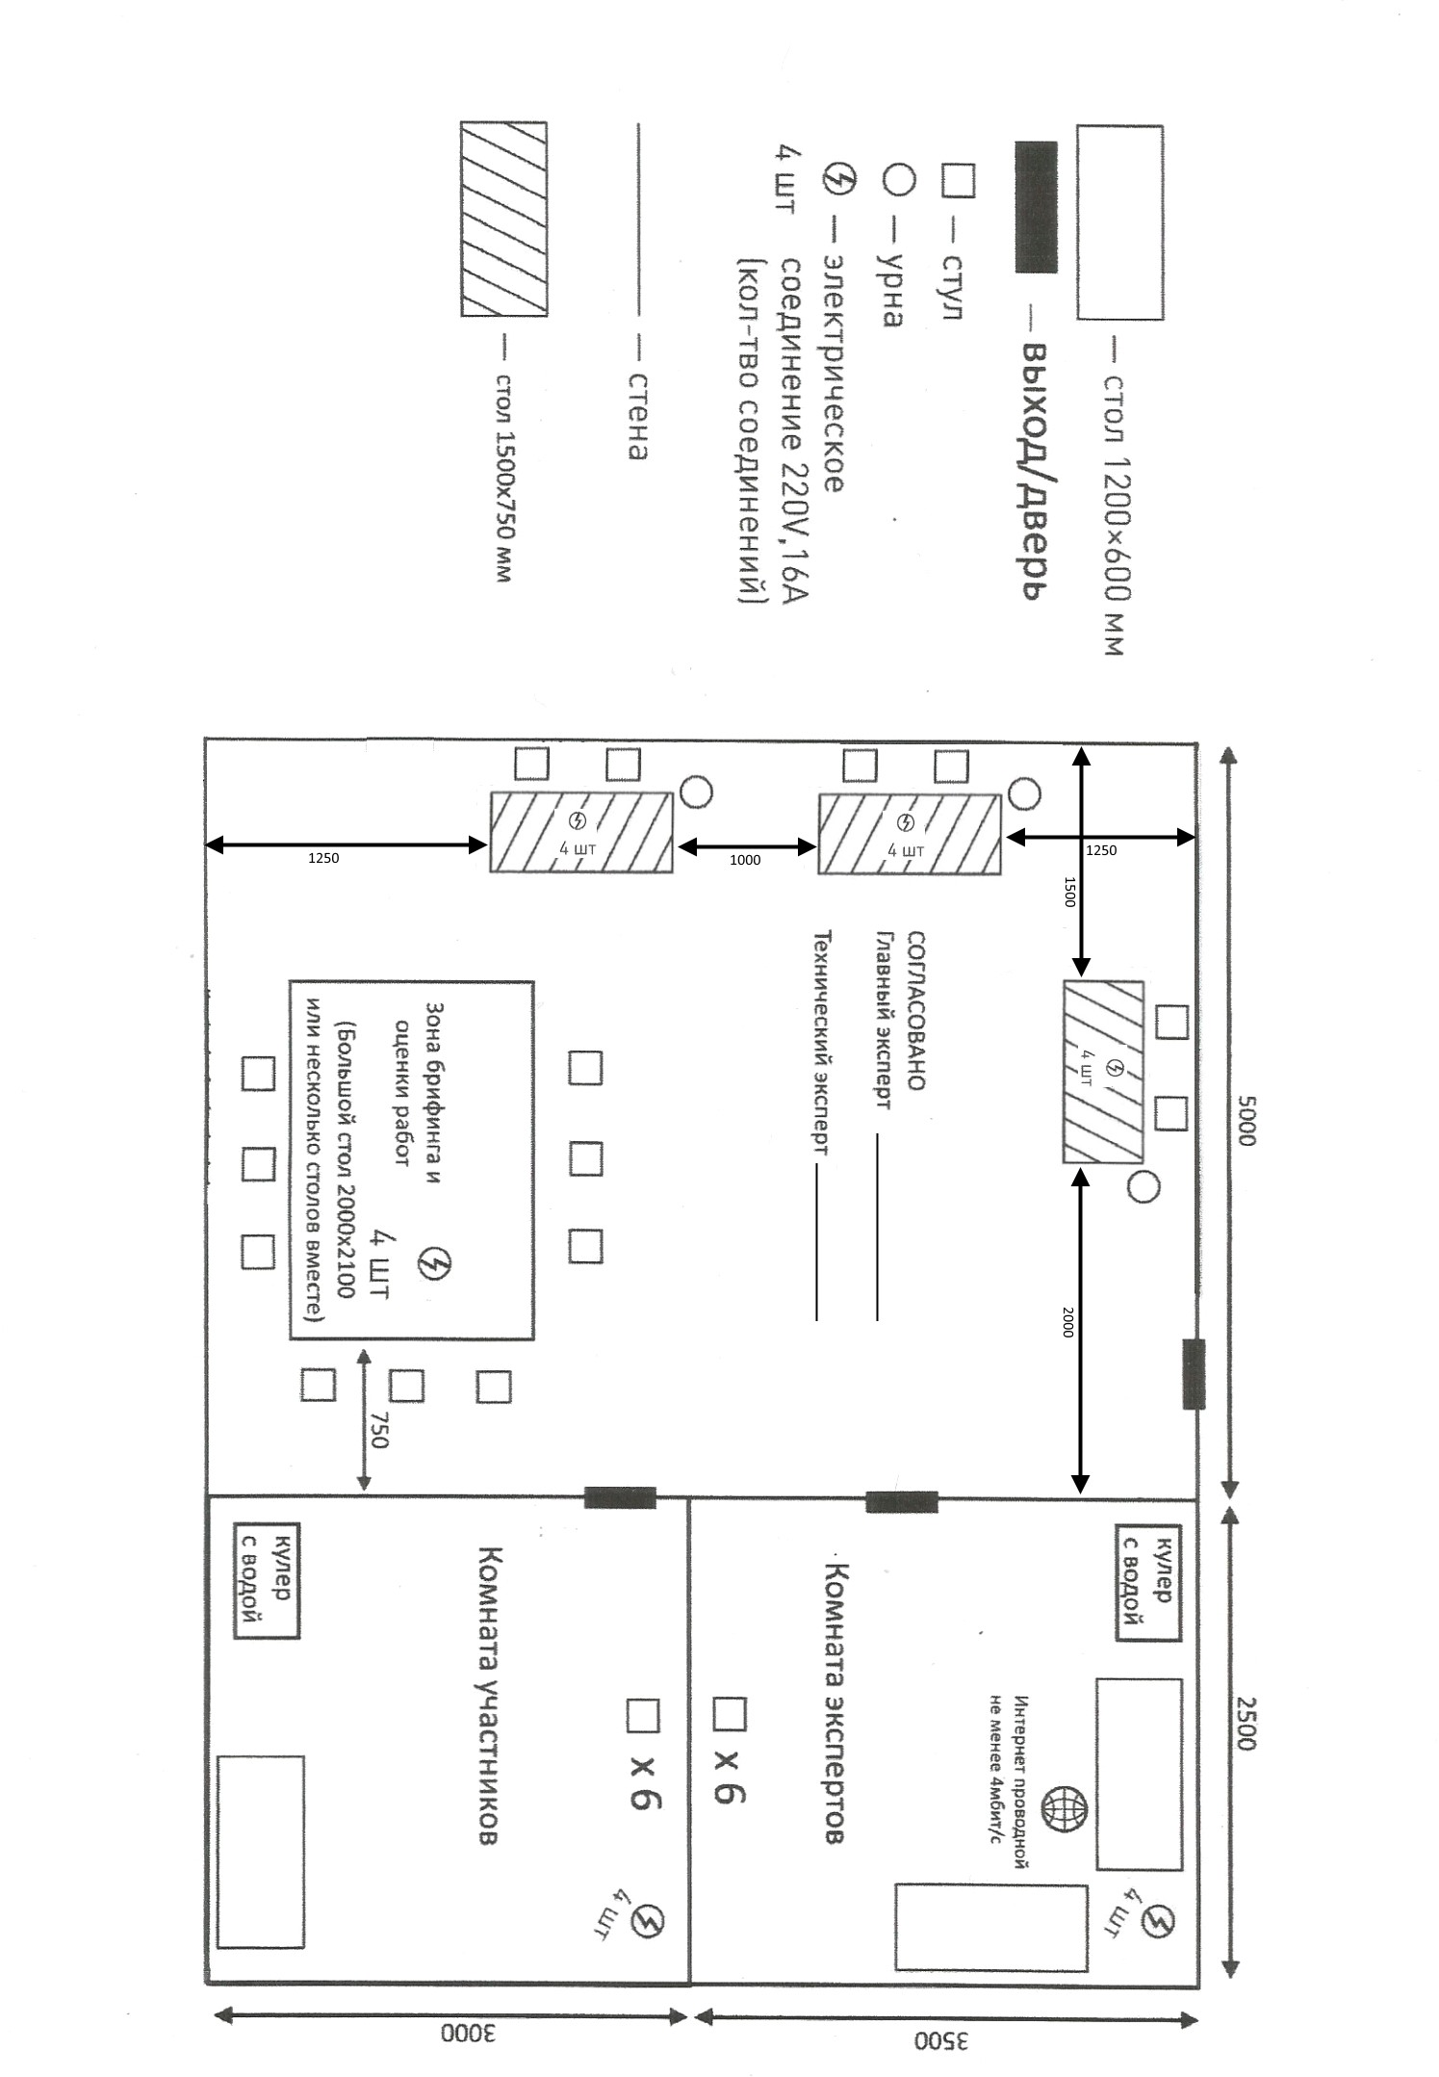

## 7. Инструкция по охране труда и технике безопасности на рабочем месте

 

**С О Г Л А С О В А Н О**

Главный эксперт

_____________________

ФИО

«___» ______ 2017 года

____________________

подпись

**Инструкция по охране труда и технике безопасности на рабочем месте**

**Компетенция**

**«Бионические человеко-машинные интерфейсы.»**

III НАЦИОНАЛЬНЫЙ ЧЕМПИОНАТ JuniorSkills

В РАМКАХ v нАЦИОНАЛЬНОГО ЧЕМПИОНАТА «МОЛОДЫЕ ПРОФЕССИОНАЛЫ» (wORLD SKILLS RUSSIA)

в краснодарском крае

**1. Общие требования охраны труда**

* 1. К выполнению конкурсного задания допускаются лица, прошедшие инструктаж по охране труда и не имеющие противопоказаний по состоянию здоровья.
  2. Участники должны соблюдать правила поведения, расписание и график проведения конкурсного задания, установленные режимы труда и отдыха.
  3. При выполнении конкурсного задания возможно воздействие следующих опасных и вредных факторов:

- возможность поражения электрическим током (термические ожоги, электрический удар) при случайном прикосновении к неизолированным токоведущим частям электроустановки, находящимся под напряжением;

- возможность получения травматических повреждений при использовании неисправного или небрежном использовании исправного инструмента, а также при случайном прикосновении к движущимся или вращающимся деталям машин и механизмов;

- возможность возникновения пожара в результате нагрева токоведущих частей при перегрузке, неудовлетворительном электрическом контакте, а также в результате воздействия электрической дуги при коротком замыкании.

- психофизиологические нагрузки: напряжение зрения, напряжение внимания, интеллектуальные нагрузки, эмоциональные нагрузки, длительные статические нагрузки, большой объем информации, обрабатываемый в единицу времени, нерациональная организация рабочего места.

* 1. В процессе работы Участники должны соблюдать правила личной гигиены, мыть руки после пользования туалетам, содержать рабочее место в чистоте, регулярно удалять отходы материала и мусор в мусорное ведро.
  2. В помещении для выполнения работ должна быть медицинская аптечка с набором необходимых медикаментов и перевязочных средств. В аптечке должны быть опись медикаментов и инструкция по оказанию первой помощи пострадавшим.
  3. Участники обязаны соблюдать правила пожарной безопасности, знать места расположения первичных средств пожаротушения. Помещение для проведения конкурсных заданий снабжается порошковыми или углекислотными огнетушителями.
  4. При несчастном случае пострадавший или очевидец несчастного случая обязан немедленно сообщить о случившемся Наставнику команды, экспертам, принимающей стороне, Оргкомитету НЧ WSR и Дирекции JuniorSkills.
  5. При неисправности оборудования или инструмента - прекратить работу и сообщить об этом экспертам.
  6. Запрещается самостоятельно разбирать, ремонтировать, деформировать, переоснащать любые устройства предоставленные на площадке. В случае обнаружения каких-либо дефектов или неисправностей необходимо сразу обращаться к эксперту или главному эксперту
  7. Участники, допустившие невыполнение или нарушение инструкции по охране труда, привлекаются к ответственности в соответствии Положением (Регламентом) Национального чемпионата WorldSkills Russia.

**2. Требования охраны труда перед началом работы**

Перед началом работы Участники должны выполнить следующее:

* 1. Внимательно изучить содержание и порядок проведения практического конкурсного задания, а также безопасные приемы его выполнения.
  2. Надеть удобную одежду, исключающую длинные рукава, полы и другие выступающие элементы, длинные должны быть собраны в «косу» и заправлены под одежду.
  3. Подготовить к работе средства индивидуальной защиты, убедиться в их исправности, надеть их.
  4. Убедиться, что рабочее место достаточно освещено, на нем не имеется лишних предметов.
  5. Убедиться в исправности и целостности всех рабочих элементов мозг-компьютерного интерфейса, робота, элементов крепления, электропроводки, радиокомпонент, переключателей, розеток, наличии заземления. Металлические корпуса всех частей электроустановок, питающихся от электросети, должны быть надежно заземлены (занулены).
  6. Подготовить необходимые для работы материалы, приспособления и разложить на свои места, убрать с рабочего стола все лишнее. Проверить состояние и исправность инструмента.
  7. Убедиться в исправности и правильности подключения автономных источников питания.
  8. Запрещается приступать к работе, если не выполнен хотя бы один из вышеперечисленных пунктов или в процессе проверки были обнаружены дефекты и неисправности

**3. Требования охраны труда во время работы**

* 1. Включать технику, электроустановки, электрические схемы (здесь и далее электрические схемы подразумевают в том числе и микросхемы), механизмы на рабочем столе (стенде, стене бокса), отведенного для выполнения конкурсного задания разрешается только после проверки ее Экспертами. Запрещается подавать питание без предупреждения всех участников конкурсного задания.
  2. Выполнение конкурсного задания производится только в присутствии наставника команды.
  3. Собирать электрические схемы, производить в них переключения необходимо только при отсутствии напряжения. Источник питания следует подключать в последнюю очередь.
  4. Электрические схемы необходимо собирать так, чтобы провода не перекрещивались, не были натянуты и не скручивались узлами или петлями.
  5. Запрещается использовать при сборке схемы соединительные провода с поврежденными наконечниками или нарушенной изоляцией.
  6. При работе с проводами, электрическими приборами, электрическими схемами и техникой необходимо следить, чтобы открытые части тела, одежда и волосы не касались вращающихся деталей машин и оголенных проводов.
  7. При наличии в схеме движущихся или вращающихся механизмов и машин, предусматривающих выполнение как прямых, так и обратных движений или прямых и реверсивных вращений, запрещается включать кнопки дистанционного управления обратным движением или реверсивным вращением до полного прекращения движения механизма в прямом направлении.
  8. Для проверки наличия напряжения на схеме нужно пользоваться указателем напряжения или измерительным прибором. Располагать измерительные приборы и аппаратуру необходимо с учетом удобств наблюдения и управления, исключая возможность соприкосновения работающих с токоведущими частями.
  9. Запрещается оставлять без надзора не выключенные электрические схемы и устройства.

**4. Требования охраны труда в аварийных ситуациях**

* 1. При обнаружении неисправности в работе электрических устройств, электрических схем, находящихся под напряжением (повышенном их нагреве, появления искрения, запаха гари, задымления и т.д.), Участнику следует немедленно отключить источник электропитания и сообщить о случившемся Экспертам.
  2. При возникновении пожара или задымления следует немедленно обесточить электрооборудование, электрические схемы, принять меры к эвакуации людей, сообщить об этом Экспертам и в ближайшую пожарную часть. Приступить к тушению пожара имеющимися средствами пожаротушения. Для тушения электрооборудования, находящегося под напряжением, следует применять только углекислотные и порошковые огнетушители, а также сухой песок или кошму, нельзя в этом случае использовать пенные огнетушители или воду.
  3. При несчастном случае или внезапном заболевании необходимо в первую очередь отключить питание электроустановки, электрической схемы, техники, сообщить о случившемся Экспертам, которые должны принять меры по оказанию первой помощи пострадавшим, вызвать скорую медицинскую помощь, при необходимости отправить пострадавшего в ближайшее лечебное учреждение.
  4. Во всех случаях поражения человека электрическим током, случаях механических повреждений от движущихся элементов вызывают врача. До прибытия врача необходимо срочное оказание первой помощи во избежание возникновения ожогов, гематом, внутренних повреждений и т.д.

**5. Требования охраны труда по окончании работ**

После окончания работ каждый Участник обязан:

* 1. Отключить электрические приборы, электрические схемы и устройства от источника питания, снять остаточный заряд на конденсаторах (при наличии) путем замыкания его контактов изолированным проводником и разобрать электрическую схему.
  2. Привести в порядок рабочее место, сдать Экспертам оборудование, материалы и инструмент.
  3. Снять средства индивидуальной защиты (спецодежду).
  4. Тщательно вымыть руки и лицо с мылом.

## 8. Протокол инструктажа по охране труда и технике безопасности



**Протокол**  
инструктажа **по охране труда и технике безопасности**  
при проведении III Национального чемпионата JuniorSkills  
в рамках V Национального чемпионата «Молодые профессионалы» (WorldSkills Russia) в Краснодарском крае  
Компетенция:

**Бионические человеко-машинные интерфейсы.**  
«___» мая 2017 года

|  |  |  |  |  |  |
| --- | --- | --- | --- | --- | --- |
| № п/п | ФИО участника | Год рождения | ФИО инструктирующего | Подпись инструктирующего | Подпись участника |
| 1 |  |  |  |  |  |
| Подпись несовершеннолетнего заверяю: | | | | |
| 2 |  |  |  |  |  |
| Подпись несовершеннолетнего заверяю: | | | | |
| 3 |  |  |  |  |  |
| Подпись несовершеннолетнего заверяю: | | | | |
| 4 |  |  |  |  |  |
| Подпись несовершеннолетнего заверяю: | | | | |
| 5 |  |  |  |  |  |
| Подпись несовершеннолетнего заверяю: | | | | |
| 6 |  |  |  |  |  |
| Подпись несовершеннолетнего заверяю: | | | | |
| 7 |  |  |  |  |  |
| Подпись несовершеннолетнего заверяю: | | | | |
| 8 |  |  |  |  |  |
| Подпись несовершеннолетнего заверяю: | | | | |
| 9 |  |  |  |  |  |
| Подпись несовершеннолетнего заверяю: | | | | |
| 10 |  |  |  |  |  |
| Подпись несовершеннолетнего заверяю: | | | | |
| 11 |  |  |  |  |  |
| Подпись несовершеннолетнего заверяю: | | | | |
| 12 |  |  |  |  |  |
| Подпись несовершеннолетнего заверяю: | | | | |
| 13 |  |  |  |  |  |
| Подпись несовершеннолетнего заверяю: | | | | |
| 14 |  |  |  |  |  |
| Подпись несовершеннолетнего заверяю: | | | | |
| 15 |  |  |  |  |  |
| Подпись несовершеннолетнего заверяю: | | | | |